XX学院师生服务网

分为两个模块

1. 信息发布中心
2. 校内论坛

信息发布中心类似图：

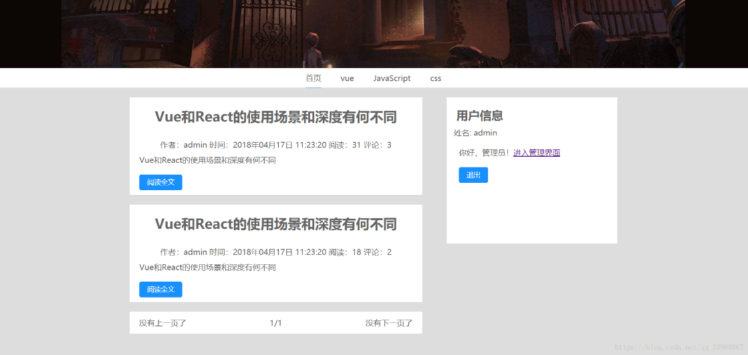

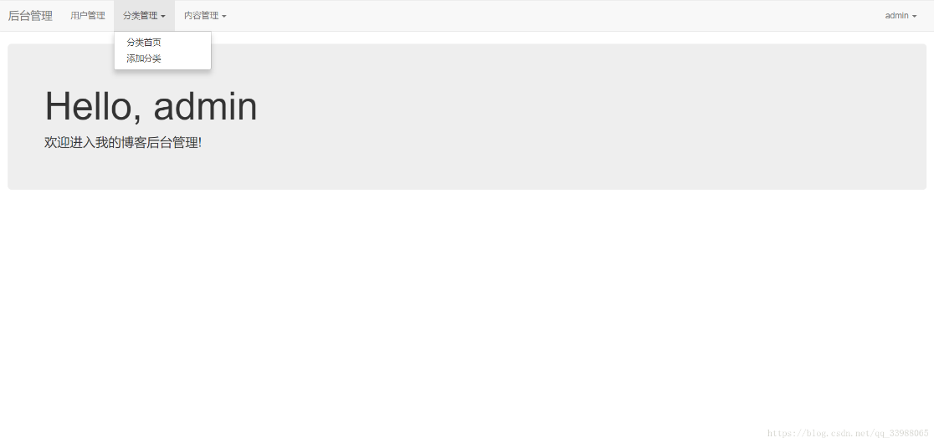

校内论坛类似图：

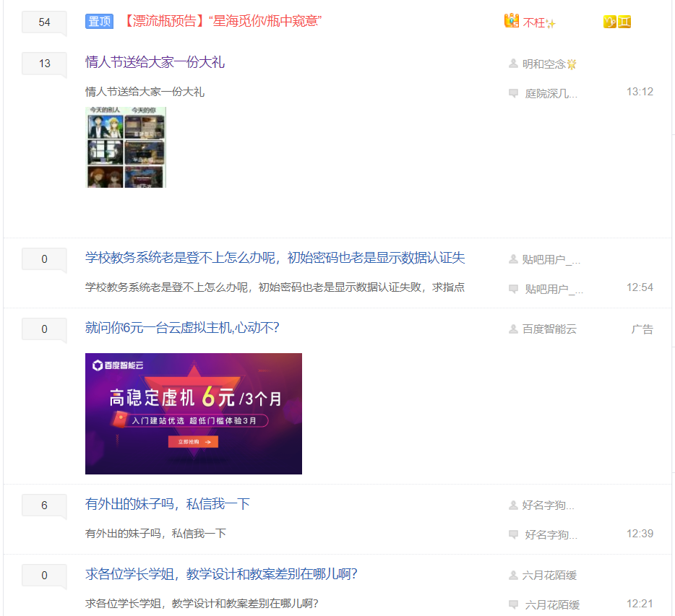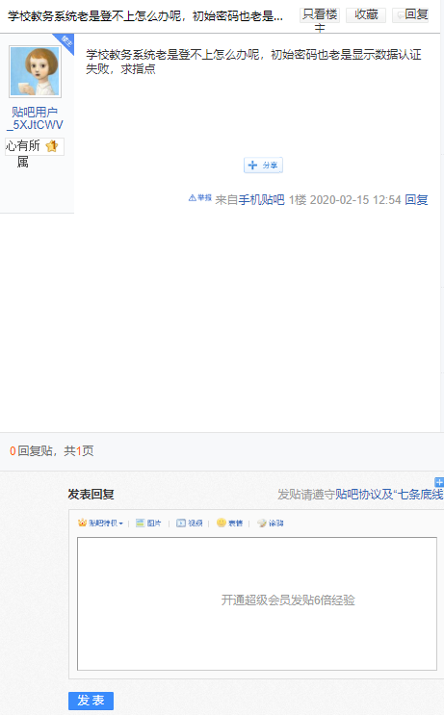

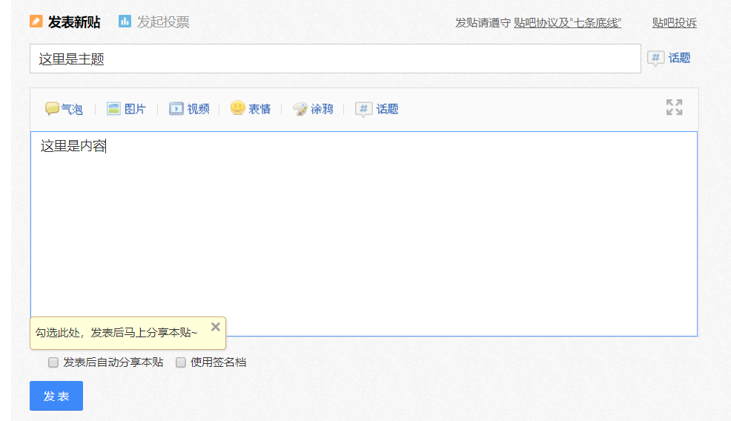

信息发布中心类似于个人博客、论坛类似于百度贴吧的电脑版。

流程描述：

用户：

用户进入后首先登陆：不设置注册功能，所有账号为学号，初始密码由管理员导入设置。忘记密码功能、验证个人姓名修改密码（个人姓名由管理员导入账号时导入）。

登陆后选择进入模块，信息中心 or 校内论坛

信息中心：1.阅读信息

2.评论

个人论坛：1.查看帖子

2.对帖子进行回复

3.发帖

4.对帖子点赞

5.对帖子进行排序（1.最新发帖2.回复时间排序 3.点赞数排序）

6.关键字查询：对应主题

个人中心：1.修改用户名（所有评论和发帖显示的用户名）（不能重复）

2.修改密码：验证个人姓名后修改密码

3.查看自己所发帖子

4.删除自己的帖子

5.查看自己点赞的帖子

管理员：

登录：选择 管理员登入。

进入模块：用户管理、信息发布、论坛管理。

用户管理：1.增加用户：学号 姓名 密码 用户名。（验证学号：学号不能重复）

2.输入用户名查找：学号，姓名信息。

3.删除用户：输入学号信息删除用户。

信息发布：1.添加分类

2.在分类下添加内容、删除内容、修改内容、查看内容

3.可以删除内容下的评论。

论坛管理：1.发帖（管理员用户名显示为admin、用户不可将用户名修改为admin）

2.查找帖子（关键字查找）

3.查看内容及评论

4.删除帖子

5.置顶帖子

程序完成后：

后续有可能老师会让增加功能或者修改（如果出现、再商量加钱）。

需要一份说明文档：每个功能用了什么技术…（不需要特别详细—毕竟到时候要应付答辩）。

需要在我电脑上调试完毕。